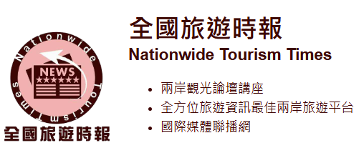

宗博館再啟跨宗教對談 光影之間三教共敘梵蒂岡影像

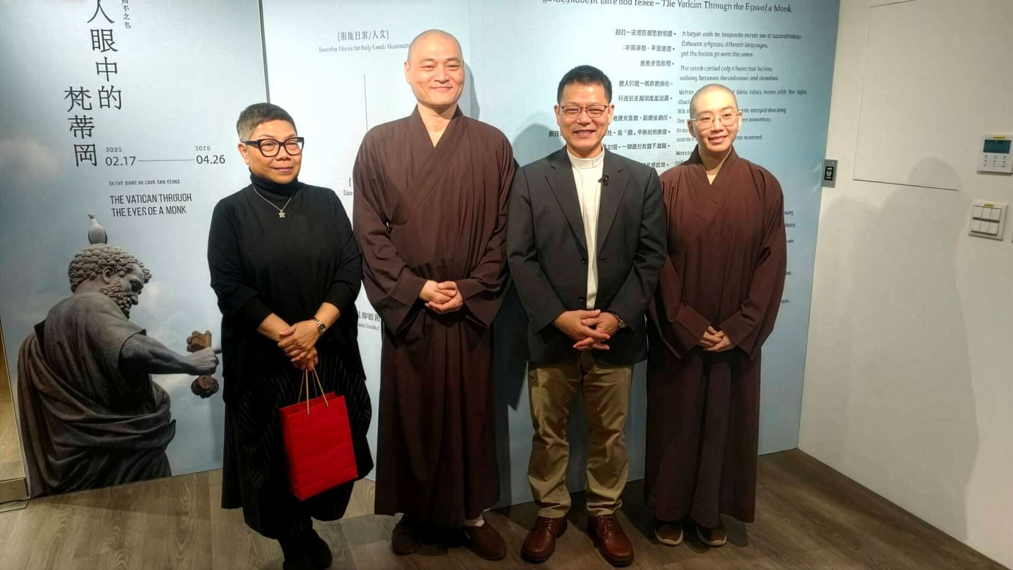

當一位穆斯林館長、一位天主教神父與一位佛教僧人並肩走入梵蒂岡，會激盪出怎樣的信仰對話？世界宗教博物館4月25日在「方寸之間」展藝廳舉辦「以愛與和平之名：僧人眼中的梵蒂岡」座談會，邀請親歷者重返現場，從影像與心靈出發，展開一場跨越宗教界線的深度交流。

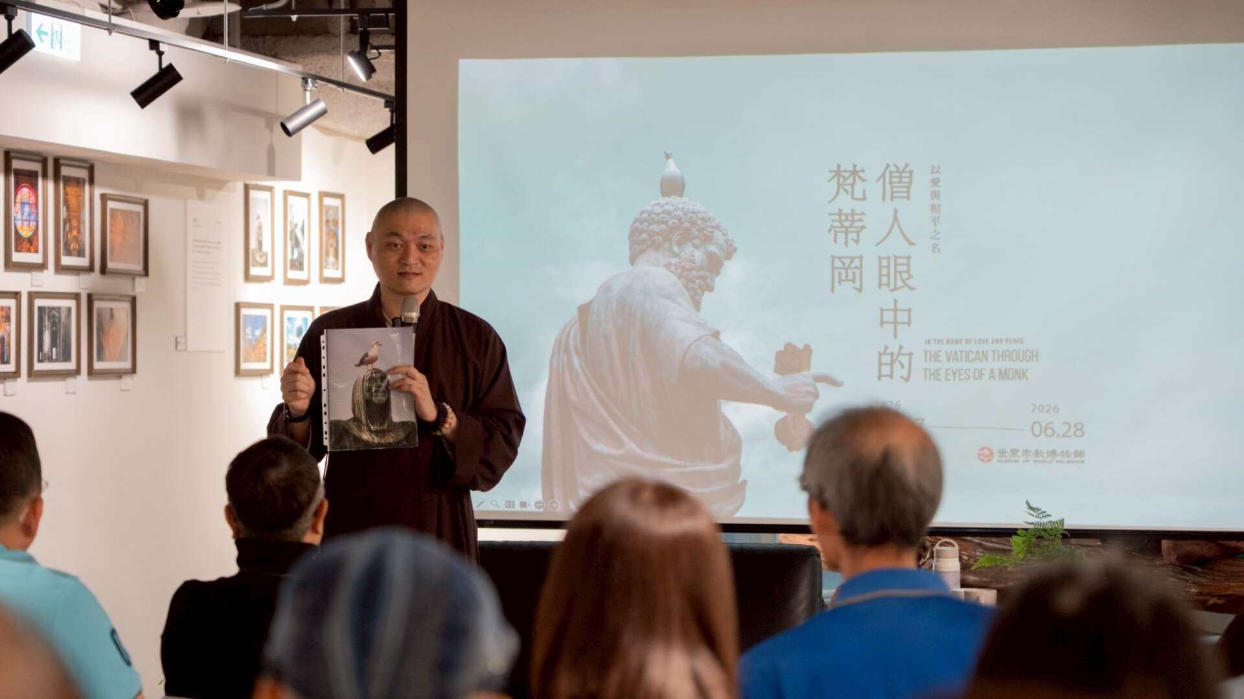
聞虛法師從按下快門的感動談起。（圖由世界宗教博物館提供）

攝影展為引 開啟對話之門
此次活動緣起於去年世界宗教博物館發展基金會執行長釋顯月法師應邀帶團前往梵蒂岡，參加「宗教交談60周年國際慶祝活動」，並促成《僧人眼中的梵蒂岡》攝影展。作品由靈鷲山聞虛法師於交流期間拍攝完成，透過鏡頭捕捉不同信仰相遇時的細微瞬間。

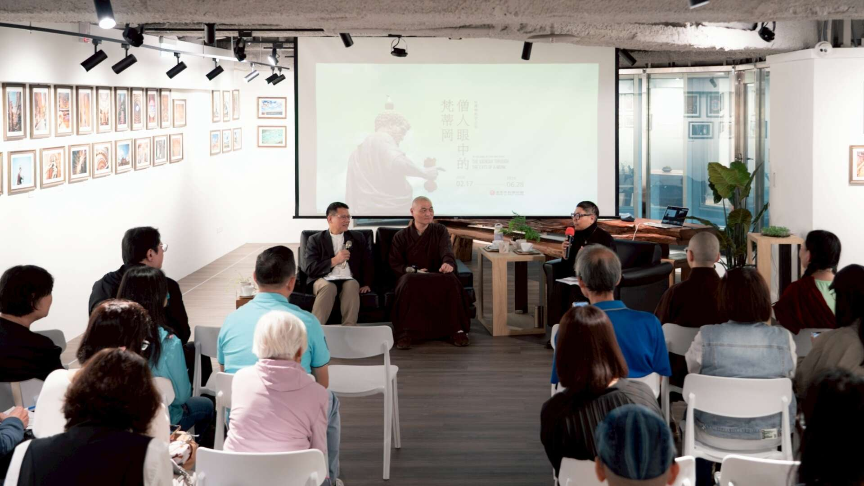
世界宗教博物館在「方寸之間」展藝廳舉辦「以愛與和平之名：僧人眼中的梵蒂岡」座談會。（圖由世界宗教博物館提供）

25日下午，由穆斯林身分的宗博館館長馬幼娟主持，邀請聞虛法師及中華民國宗教與和平協進會秘書長林之鼎神父與談。3位來自不同信仰背景的代表，從各自觀點出發，回顧交流歷程，引領參與者跳脫既有教義框架，思索如何在差異之中彼此理解與靠近。

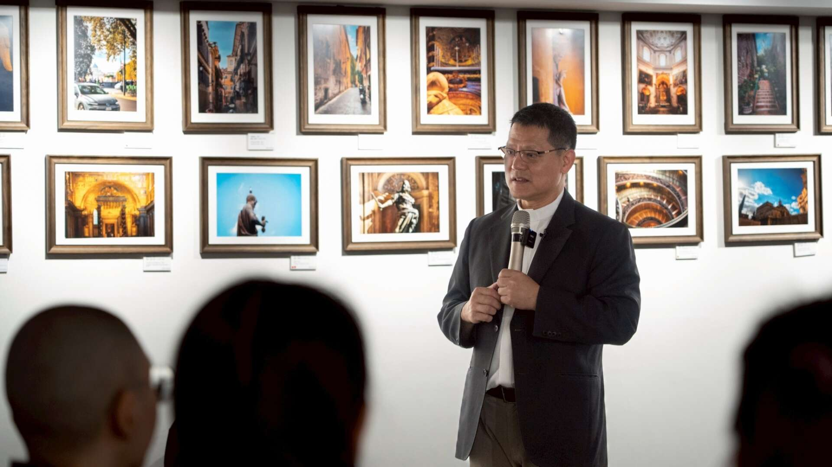
林之鼎神父分享宗教交流的真諦。（圖由世界宗教博物館提供）

馬幼娟並介紹「方寸之間」的由來、辦展理念與策劃脈絡，指出系列展覽圍繞「以愛與和平之名」主題，期盼梵蒂岡之行不只是句點，而是透過展覽與座談持續延伸，並在輕鬆氛圍中帶動現場互動。

跨越宗教界線 持續對話深化理解
攝影不只是記錄，更是修行的延伸。聞虛法師從多個按下快門的感動談起，他表示，沒有刻意追求高超技巧，而是呈現當下的「覺」，也提醒修道人時時回到當下的覺知。

長期投入跨宗教合作的林之鼎神父則強調，宗教之間的互動不是說服，而是理解。他指出，對話不是策略，也不是工具，而是一種生活方式；真正的對話是從信念出發，讓人獲得力量，並以愛伸向他人。

在場的世界宗教博物館發展基金會執行長室主任寶屹法師也加入分享行列，3人在主持人引導下，回顧梵蒂岡之行的點滴，並提及不同宗教之間的共通點是愛與慈悲，正呼應博物館金色大廳兩根金柱上的箴言：「愛是我們共同的真理，和平是我們永恆的渴望。」

以愛與和平為名 宗教成為連結的橋梁
博物館創辦人、靈鷲山開山住持心道法師致力推動跨宗教交流與世界和平，以「尊重、包容、博愛」為核心理念，長年奔走國際，與不同信仰展開對話。他曾強調，「世界因差異而美麗，因相通而和諧」，在當前充滿分裂與不安的世界中，宗教更應成為連結彼此的橋梁。

當影像成為語言，交流化為行動，「愛」與「和平」不再只是理念，而是在相遇之中逐漸被實踐的方向。這場輕鬆的跨宗教座談互動熱絡，與會來賓來自多元背景，無論是否具有宗教信仰，都在傾聽與互動之中，開啟彼此理解的可能，體會每一次相遇的珍貴，並以實際行動支持宗博館持續做為跨宗教交流的平台。

https://z98737406.tw/?p=92518

